本帖最后由 zhouzhijie 于 2012-11-9 16:33 编辑
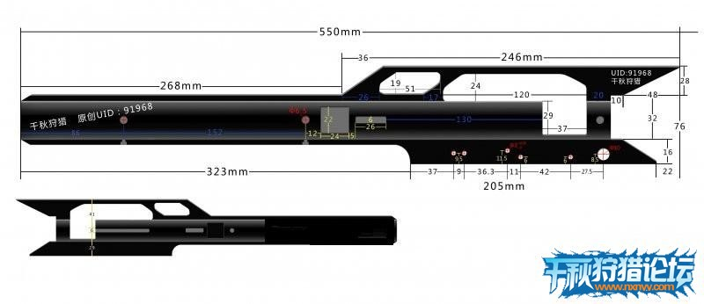
这一楼我来教大家怎样识别高级的骗术，如何防范高级的骗子。
网站，那些在网上发布枪支，明码标价的，这就不用说了，你能来到这个论坛，相信你也不去信那种。什么20%定金，什么先给50块的运费，都是骗子。还有什么QQ群里的，论坛里的，唱双簧的，做托的，这种低级骗术，我就不说了。
说可以走支付宝担保交易的骗子：/ M& k r# g7 m+ ? W4 V
首先，你跟他达成协议，他申请担保交易，请注意，有可能不是担保交易，是“即时到账交易”，什么叫即时到账交易，就是你只要同意打钱，钱不会进支付宝，直接进他账户。如果你发现有这个，不用再理会他了，不要抱侥幸心理，不要听信他的，点错了，我们再来。因为，再来，他会申请一个真正的担保交易，如果他老谋点，就先申请，然后跟你说，我的这个账户可能因涉嫌卖违禁品，准备被封，然后叫你先取消交易，换个号跟你交易，这个时候，就注意了，他第二次申请的，就是[虚拟物品交易]，如果你点了，绝对要不回钱来！! |8 k" Q8 K: A5 ~5 ]5 B9 ]9 O, |
支付宝的骗术说完了，现在说淘宝的骗术。
做个链接，然后叫你拍，注意，拍的时候，确认是不是淘宝旗下网站！注意看域名，就行了。这个一般小骗子是做不出来的，还有一种是淘宝那个连接，填写个假单号，等几天，你要是没回话，他才懒得理你，等时间到钱自动过去，要是你催他，他就找借口说现在查得严，改走物流什么的，这个时候你就点申请退款就没事了，不要抱侥幸心理相信他。这种是低级的，还有一种低级的，是发砖头，发垃圾过来，他就是认为这种和谐物品你不敢当快递员的面拆，等你一签字，什么都没用了。现在要介绍的，是高级的淘宝骗术，首先他会告诉你，这个是和谐物品，不可以一套发，要分开发，分两个包裹发，拍下后，他首先写个假单号，告知已经发货，但是你去查快递网站，查不到。第二天，或者第三天，你催他说怎么还没见单号，这个时候时间已经可能过去了48小时，然后才告诉你，货发了，并且给你真的单号，他之前不是说要分两个包裹发吗，这个单号是另一个包裹的，比如淘宝上的是发圆通，给你的这个单号有可能是申通，你去申通查，确实有，然后你放心了，但是你去查淘宝上填写的那个假单号，却查不到。这个时候，如果你有贪小便宜的心理，你就上当了，你想啊，我要是签那个申通的单，不签这个圆通的单，到时我去跟淘宝说，我没收到货，这个单号根本不存在。我告诉你，别天真了，他会出示你签字的申通的单据，然后作为证据给客服看，就说当时填写发货的单据时候填写错了，淘宝会站在他那一边的。那边那个申通的，很有可能里面发了些不值钱的乱七八糟的零件给你，目的就是，先稳住你，拖住时间。还有一个目的就是让你签单。: c2 C3 d1 {9 k3 U
看不明白的，你只要记得几点，就够了
买配件，别走支付宝，一定走淘宝，那种商家说不会走淘宝，那是假话。0 Y. i) ^- P& R1 q9 G% Z
走淘宝，记得买什么走什么，不要拍一单分两三个包裹走，一个包裹，一拍
验货，当着快递员的面验货，不要的，签字后，再写明，拒绝接收，理由是与实际不符。然后快递作证，你再退发回去。哪怕里面是膛线管又怎么样，快递不是警察。
另外，论坛里求狗心切的人，千万不要相信论坛里面的那些留号的骗子！
2 s# c& S9 r1 t1 ^6 a
现在来讲解一下各种配件的采购：
燕尾型材：淘宝，拍拍可以买到，搜索关键字，燕尾型材。120元包邮。拿回来后，在论坛上找图纸，尺寸没有必要百分百按照他说的做，等你所有配件到齐，再加工燕尾。因为到时在哪打螺丝，在哪挖洞，完全看你个人的其他配件是怎么样的。" c* Y# h8 U2 L. _( R
管子：滑膛管，线膛管。滑膛的，淘宝拍拍有卖，150一根，加工好过桥的，搜索关键字：6.0管。记得一定要加工好过桥的。为什么滑膛用6.0，因为我们打钢珠，钢珠也要6.0的钢珠。精准度30米鸡蛋（那些追求50米硬币的建议你们去参加特警），实际打猎中，我们应该做到手握枪托不手抖就可以了。线膛管，找群，超级群，500人的，进去后，看群名片，然后找到商，要求看视频，看线膛口，然后走淘宝，不走淘宝一律不要。普通
线管1000-1200，高精度的高仿线管1500-1600。推荐要1500以上的，要不你就玩滑膛打钢珠（钢珠威力比铅弹大）。正品台湾绿W要2400-2500.
内脏：包含了，堵头，固定环，弹簧，击锤，调节环，扳机2件套，螺丝，过桥，内脏一般是500块左右，拍拍有，搜索关键字：固定环、堵头，过桥都可以。3 b, j: y" l& R, S/ h% l3 v. z
握把：拍拍有卖，搜索关键字：PCP握把。100-120元。- J4 H0 y- E2 \- Q
瓶阀：拍拍搜索：高压瓶，先锋阀，从发瓶，要30PA的，铝制瓶，0.45,0.35L的都可以，一般瓶要200-250左右，阀的话，看牌子，一般要150-300不等（推荐先锋阀），推荐5.5,6.0管要4.5口的阀，4。5管要4.2口的阀，当然，没必要买恒压阀，阀可以不要带压力表的，我的就没有，气筒上有压力表了，一般打到18-20个压，可以保持精准的情况下打个40-50发子弹。卖阀的就一定有瓶，卖瓶的就一定有阀，而且这些卖家最近成交量都很大的，都是几十几十的，记得问卖家要止退环。
瞄：拍拍有卖，也可以在论坛下面有个卖瞄的广告那里要，入门的就要个100多到200的就行，要抗震的，记得叫他送适合燕尾型材用的架子。0 W2 p" {& A8 l: _6 B
支架：卖瞄的就有。0 Y: m. h( J) _, }1 C5 I4 O' T
消：想自己做也可以，不想的话，可以像找管一样的方法去找瞄，拍拍有没有我就不知道了，150-200元，一体消

